# Введение:

## Внутренние системы.

**Клиентское приложение покупателя.**

Клиентское приложение покупателя - это программное обеспечение, разработанное для упрощения процесса покупок для потребителей. Оно включает в себя различные функции и инструменты, которые помогают пользователям находить, выбирать и приобретать товары или услуги. Ключевые компоненты и принципы работы клиентского приложения покупателя:

1. Интерфейс пользователя:

Приложение должно иметь интуитивно понятный и привлекательный интерфейс, чтобы пользователи могли с легкостью находить нужные товары и выполнять покупки.

2. Каталог товаров:

В приложении должен быть доступен каталог товаров, которые пользователи могут искать, фильтровать и сортировать по различным параметрам, таким как категория, цена, рейтинг и т.д.

3. Поиск и фильтрация:

Функции поиска и фильтрации помогают пользователям быстро находить нужные товары или услуги, указывая ключевые слова или устанавливая определенные критерии отбора.

4. Краткая информация о товарах:

Приложение должно предоставлять подробную информацию о каждом товаре или услуге, включая описание, характеристики, отзывы пользователей и фотографии.

5. Корзина покупок:

Пользователи могут добавлять товары в корзину покупок, просматривать выбранные позиции, изменять их количество и удалять ненужные.

6. Оплата и доставка:

Приложение должно поддерживать различные методы оплаты и предоставлять информацию о доступных вариантах доставки. Возможно, также предусмотрена возможность выбора самовывоза или доставки на дом.

7. Личный кабинет:

Пользователи могут создавать личные профили, хранящие их данные о доставке, историю заказов и предпочтения. Это упрощает процесс оформления заказа и повторных покупок.

8. Поддержка клиентов:

Возможность связаться с службой поддержки клиентов для решения возникающих вопросов или проблем.

9. Уведомления:

Приложение может отправлять уведомления о статусе заказа, специальных предложениях и акциях.

10. Социальные функции:

Некоторые приложения могут включать в себя возможности обмена мнениями, рекомендациями и отзывами с другими пользователями.

**Клиентское приложение администратора.**

Клиентское приложение администратора - это программное обеспечение, предназначенное для управления и мониторинга деятельности интернета-магазина с точки зрения администратора или менеджера. Оно включает в себя различные функции и инструменты, которые позволяют администраторам контролировать и настраивать работу приложения, а также управлять пользователями и данными. Ключевые компоненты и принципы работы клиентского приложения администратора:

1. Интерфейс администратора:

Приложение должно иметь удобный и функциональный интерфейс, адаптированный для выполнения административных задач, таких как настройка параметров, управление пользователями и просмотр отчетов.

2. Отчеты и аналитика:

Возможность создавать и просматривать отчеты о деятельности приложения, такие как статистика продаж, посещаемость, доходы и расходы. Это помогает администратору принимать обоснованные решения и оптимизировать работу приложения.

3. Система уведомлений:

Администратор может настраивать и управлять системами уведомлений для пользователей, а также получать уведомления о важных событиях и проблемах в работе приложения.

4. Безопасность и аутентификация:

Приложение должно обеспечивать защиту данных и безопасность пользователей, включая аутентификацию, авторизацию и шифрование данных.

5. Поддержка и документация:

Возможность получения помощи и поддержки от разработчиков приложения, а также доступ к документации и руководствам по использованию приложения.

**Подсистема разграничения прав доступа пользователей в интернет-магазине.**

Подсистема разграничения прав доступа пользователей в интернет-магазине - это комплексная система, предназначенная для управления доступом различных типов пользователей к данным и функциям сайта. Она включает в себя механизмы аутентификации, авторизации и учета действий пользователей. Вот что включает в себя подсистема разграничения прав доступа и как она работает:

1. Аутентификация:

Это процесс проверки личности пользователя, который пытается получить доступ к системе. Обычно это достигается путем ввода имени пользователя и пароля.

2. Роли:

Подсистема определяет различные роли пользователей, такие как администратор, клиент и т.д. Для каждой роли устанавливаются определенный перечень данных и функций интернет-магазина, которые им доступны.

3. Авторизация:

После успешной аутентификации система проверяет, какие роли имеет пользователь, и разрешает или запрещает доступ к определенным данным и функциям в соответствии с его ролями.

4. Разграничение доступа к данным:

Подсистема контролирует доступ пользователей к различным данным интернет-магазина, таким как информация о товарах, заказах, клиентах, платежах и т.д. Например, администратор может иметь полный доступ к данным, в то время как клиент будет иметь доступ только к информации о своих заказах и профиле.

5. Разграничение доступа к функциям:

Система также контролирует доступ пользователей к различным функциям интернет-магазина, таким как управление товарами, обработка заказов, настройка профиля, отправка сообщений и т.д. Например, менеджер может иметь возможность управлять товарами и заказами, а клиент - только просматривать их.

6. Журнал действий:

Подсистема может вести журнал действий пользователей, чтобы отслеживать их активность и обеспечивать безопасность данных. Это может быть полезно для аудита, анализа использования системы и выявления потенциальных угроз безопасности.

7. Обновление прав доступа:

В зависимости от изменений в ролях пользователей или политике безопасности, подсистема может обновлять права доступа для отдельных пользователей или групп.

**Подсистема хранения данных.**

Подсистема хранения данных в контексте интернет-магазина - это комплексная система, предназначенная для хранения, управления и обеспечения доступности данных, используемых интернет-магазином. Она включает в себя различные компоненты и технологии, которые позволяют эффективно хранить и обрабатывать данные. Вот что включает в себя подсистема хранения данных и как она работает:

1. База данных:

Центральный компонент подсистемы хранения данных, который хранит информацию о товарах, заказах, клиентах, платежах и других аспектах работы интернет-магазина. База данных может быть построена на различных типах систем управления базами данных (СУБД), таких как SQL (например, MySQL, Microsoft SQL Server) или NoSQL (например, MongoDB, Cassandra, Couchbase).

2. Структура данных:

В базе данных данные организованы в таблицы, которые содержат строки (записи) и столбцы (поля). Структура данных должна быть разработана таким образом, чтобы обеспечить эффективное хранение и доступ к информации..

3. Репликация и кластеризация:

Для обеспечения высокой доступности и отказоустойчивости данных могут использоваться технологии репликации и кластеризации. Репликация предполагает создание копий базы данных на нескольких серверах, а кластеризация - объединение нескольких серверов в единую систему.

4. Безопасность и конфиденциальность:

Подсистема хранения данных должна обеспечивать защиту данных от несанкционированного доступа и утечек. Это может достигаться за счет использования шифрования, аудита и контроля доступа.

5. Восстановление данных:

В случае сбоев или потери данных подсистема хранения должна обеспечивать возможность восстановления данных из резервных копий. Резервное копирование может выполняться на регулярной основе с использованием различных стратегий и инструментов.

**Подсистема журналирования клиентских и системных событий.**

Подсистема журналирования клиентских и системных событий в контексте интернет-магазина - это комплексная система, предназначенная для регистрации и хранения информации о различных событиях, происходящих в клиентском приложении и системе в целом. Она включает в себя различные компоненты и технологии, которые позволяют отслеживать и анализировать события для обеспечения безопасности, мониторинга производительности и улучшения функциональности интернет-магазина. Вот что включает в себя подсистема журналирования и как она работает:

1. Журналирование событий:

Подсистема регистрирует информацию о различных событиях, происходящих в клиентском приложении и системе, таких как авторизация пользователей, выполнение заказов, изменение контента, ошибки и исключения. Эта информация может включать в себя время события, тип события, идентификатор пользователя, IP-адрес, данные запроса и ответа, а также другие релевантные детали.

2. Формат журналирования:

Журналирование может выполняться в различных форматах, таких как текстовые файлы, базы данных или облачные сервисы журналирования.

3. Фильтрация:

Подсистема может предоставлять возможности фильтрации журналов для упрощения поиска и анализа событий. Это может включать в себя фильтрацию по типу события, дате и времени, идентификатору пользователя и т.д.

4. Хранение и архивация:

Журналы событий должны храниться в течение определенного периода времени в соответствии с требованиями безопасности и регулирования. Подсистема может обеспечивать автоматическую архивацию и удаление старых журналов для эффективного использования дискового пространства.

5. Анализ и отчетность:

Возможность создания отчетов и анализа журналов событий для выявления тенденций, проблем с производительностью, угроз безопасности и других аспектов работы интернет-магазина.

6. Уведомления и оповещения:

Подсистема может отправлять уведомления и оповещения о критических событиях или аномалиях в работе системы, что позволяет администраторам и разработчикам оперативно реагировать на проблемы.

7. Интеграция с другими системами:

Подсистема журналирования может быть интегрирована с другими системами и инструментами, такими как система разграничения прав доступа, система мониторинга и система управления базами данных, для обеспечения целостности и согласованности данных.

**Подсистема мониторинга состояния составных частей системы.**

Подсистема мониторинга состояния составных частей системы в контексте интернет-магазина - это комплексная система, предназначенная для контроля и анализа работоспособности различных компонентов и сервисов, которые входят в состав интернет-магазина. Она включает в себя различные компоненты и технологии, которые позволяют отслеживать ключевые показатели производительности, обнаруживать проблемы и предотвращать сбои в работе системы. Вот что включает в себя подсистема мониторинга и как она работает:

1. Мониторинг серверов и инфраструктуры:

Подсистема контролирует состояние серверов, на которых развернут интернет-магазин, а также других компонентов инфраструктуры, таких как сетевые устройства, балансировщики нагрузки и т.д. Это может включать в себя мониторинг использования ресурсов (процессор, память, дисковое пространство), сетевой активности, доступности сервисов и т.д.

2. Мониторинг приложений и сервисов:

Подсистема отслеживает работоспособность клиентского приложения, серверного приложения, базы данных, системы хранения данных и других сервисов, используемых интернет-магазином. Это может включать в себя мониторинг запросов и ответов, время отклика, ошибки и исключения, а также другие показатели производительности.

3. Ключевые показатели эффективности:

Подсистема мониторинга может отслеживать и анализировать ключевые показатели эффективности, такие как количество пользователей, количество заказов, конверсия и т.д. Это помогает оценить эффективность работы интернет-магазина и выявить возможные проблемы.

4. Уведомления и оповещения:

Подсистема может отправлять уведомления и оповещения о проблемах и аномалиях в работе системы, что позволяет администраторам и разработчикам оперативно реагировать на проблемы и предотвращать сбои.

5. Визуализация данных:

Возможность визуализировать данные мониторинга с помощью графиков, диаграмм и панелей мониторинга для упрощения анализа и понимания текущего состояния системы.

6. Интеграция с другими системами:

Подсистема мониторинга может быть интегрирована с другими системами и инструментами, такими как система журналирования, система управления базами данных и система разграничения прав доступа, для обеспечения целостности и согласованности данных.

7. Автоматическое восстановление и настройка:

В некоторых случаях подсистема мониторинга может автоматически реагировать на проблемы, выполняя определенные действия, такие как перезапуск сервиса или изменение настроек.

## Внешние системы.

**Система проведения платежей.**

Система проведения платежей — это комплекс технических и программных средств, предназначенный для обработки финансовых транзакций между участниками платежных процессов. Она включает в себя несколько ключевых компонентов и функций, которые обеспечивают безопасное и эффективное проведение платежей. Вот основные аспекты, которые включает система проведения платежей:

1. Инфраструктура:

Платежные карты: Кредитные, дебетовые карты, кошельки и другие средства оплаты.

Терминалы и устройства: POS-терминалы, банкоматы, мобильные устройства для приема платежей.

Платежные системы: Системы, такие как Visa, MasterCard, а также национальные и локальные платежные системы.

2. Процессинг платежей:

Обработка транзакций: Считывание информации с карты, проверка данных, авторизация платежа.

Комиссии и тарифы: Расчет и взимание комиссий за проведение платежей.

Отчетность и анализ: Создание отчетов о платежах, анализ статистики и тенденций.

3. Безопасность и противодействие мошенничеству:

Проверка подлинности: Использование двухфакторной аутентификации.

Мониторинг и анализ рисков: Системы, отслеживающие подозрительные транзакции и предотвращающие мошенничество.

4. Интеграция и взаимодействие:

Банковские системы: Подключение к банковским сетям для перевода средств.

Электронные кошельки и платежные сервисы: Интеграция с сервисами типа PayPal другими.

API и разработчики: Предоставление API для интеграции платежных систем в приложения и сервисы третьих лиц.

5. Законодательная база и регулирование:

Законы и правила: Соответствие национальным и международным стандартам, таким как PCI DSS и другим.

Регуляторы: Работа под контролем финансовых регуляторов, таких как Центральные банки, ФАС и другие.

Была создана схема границ системы проведения платежей

**(см. Приложения №1).**

**Клиентское приложение продавца.**

Клиентское приложение продавца — это программное обеспечение, разработанное специально для предприятий, которые хотят упростить процесс приема платежей и управления продажами. Оно включает в себя множество функций, которые помогают продавцам эффективно взаимодействовать с клиентами и управлять своим бизнесом. Вот что включает в себя клиентское приложение продавца, как оно работает и что оно делает:

1. Прием платежей:

Поддержка различных методов оплаты, таких как кредитные и дебетовые карты, электронные кошельки, наличные и безналичные платежи.

Интеграция с платежными системами и процессинговыми центрами для обработки транзакций.

Безопасность платежей, включая шифрование данных и проверку подлинности.

2. Управление заказами:

Отслеживание заказов от момента создания до выполнения и доставки.

Управление статусами заказов и уведомления клиентов о ходе выполнения.

Возможность быстрого создания заказов и оформления повторных покупок.

3. Отчетность и анализ:

Создание отчетов о продажах, включая ежедневные, еженедельные и ежемесячные обзоры.

Анализ тенденций продаж и мониторинг ключевых финансовых показателей.

Возможность фильтрации и сортировки данных для более глубокого анализа.

4. Инвентаризация:

Управление запасами, отслеживание наличия товаров на складе и автоматическое обновление запасов.

Возможность установки минимальных уровней запасов и уведомления о необходимости пополнения.

Отслеживание движения товаров, включая поступление, продажи и возвраты.

5. Интеграция:

Возможность интеграции с другими системами и сервисами, такими как бухгалтерское программное обеспечение, системы управления ресурсами предприятия и электронные торговые площадки.

6. Поддержка и обновления:

Техническая поддержка для решения вопросов и проблем, связанных с использованием приложения.

Регулярные обновления программного обеспечения для улучшения функциональности, безопасности и соответствия новым стандартам и требованиям.

Была создана схема границ клиентского приложения продавца

**(см. Приложения №2).**

**Складская система.**

Складская система — это комплекс программных и технических средств, предназначенных для управления складскими операциями, включая прием, хранение, учет и отгрузку товаров. Она включает в себя множество аспектов, которые направлены на оптимизацию процессов на складе и повышение эффективности работы. Вот основные аспекты, которые включает в себя складская система:

1. Управление запасами:

Отслеживание наличия товаров на складе в реальном времени.

Установка минимальных и максимальных уровней запасов для каждого товара.

Автоматическое формирование заказов на пополнение запасов.

2. Управление складскими операциями:

Приемка товаров, включая проверку соответствия заказам и контроль качества.

Распределение товаров по местам хранения в соответствии с их типом, размером и другими характеристиками.

Отгрузка товаров клиентам, включая сборку заказов и подготовку к отправке.

3. Инвентаризация:

Проведение регулярных инвентаризаций для проверки фактического наличия товаров.

Корректировка данных в системе на основе результатов инвентаризации.

Анализ отклонений и выявление причин недостачи или излишков.

4. Управление клиентами и поставками:

Отслеживание заказов клиентов и управление их выполнением.

Управление поставками от поставщиков, включая планирование и контроль сроков.

Работа с возвратами и претензиями, включая анализ причин и корректирующие действия.

5. Финансовый учет и отчетность:

Учет стоимости товаров на складе и их движения.

Создание финансовых отчетов, включая оборотные ведомости, балансы и отчеты о прибылях и убытках.

Анализ затрат на хранение и управления запасами.

6. Безопасность и контроль:

Реализация мер безопасности для защиты товаров от краж и повреждений.

Контроль доступа к складским зонам и информации о запасах.

Мониторинг условий хранения, таких как температура и влажность, особенно для товаров, чувствительных к этим параметрам.

8. Поддержка и обновления:

Техническая поддержка для решения вопросов и проблем, связанных с использованием системы.

Регулярные обновления программного обеспечения для улучшения функциональности, безопасности и соответствия новым стандартам и требованиям.

Была создана схема границ складской системы **(см. Приложения №3).**

**Система логистики и организации доставки товара.**

Система логистики и организации доставки товара включает в себя множество аспектов, которые направлены на оптимизацию процессов транспортировки, хранения и управления товарными потоками. Вот основные аспекты, которые включает в себя система логистики и организации доставки:

1. Планирование и управление цепочкой поставок:

Анализ и оптимизация маршрутов доставки для снижения затрат и времени.

Управление запасами на складах и в пути, включая прогнозирование потребностей.

Координация действий поставщиков, производителей, дистрибьюторов и клиентов.

2. Транспортное управление:

Выбор оптимальных транспортных средств и методов доставки (автомобильный, железнодорожный, воздушный, морской).

Управление грузоперевозками, включая заказ, отслеживание и контроль транспорта.

Оптимизация загрузки и разгрузки транспортных средств.

3. Управление складскими операциями:

Приемка, хранение и отгрузка товаров на складах.

Управление местами хранения и внутрискладской логистикой.

Инвентаризация и контроль состояния запасов.

4. Информационная система и отчетность:

Отслеживание и контроль состояния заказов и грузов в реальном времени.

Создание отчетов о доставке, включая статистику, анализ затрат и эффективности.

5. Управление рисками и качеством:

Оценка и управление рисками, связанными с доставкой, включая погодные условия, транспортные задержки и потери.

Контроль качества товаров на всех этапах доставки.

Разработка планов действий на случай непредвиденных обстоятельств.

6. Управление клиентами и сервисом:

Управление заказами клиентов, включая прием, обработку и отслеживание.

Предоставление клиентам информации о статусе заказа и возможности отслеживания груза.

Работа с претензиями и возвратами, включая анализ причин и корректирующие действия.

Была создана схема границ системы логистики и организации доставки товара **(см. Приложения №4).**

**Аналитическая система (продуктовая аналитика).**

Аналитическая система, также известная как продуктовая аналитика, включает в себя множество аспектов, которые направлены на сбор, анализ и интерпретацию данных для принятия обоснованных решений в области управления продуктами и маркетинга. Вот основные аспекты, которые включает в себя аналитическая система:

1. Сбор данных:

Сбор данных о продажах, клиентах, продуктах и маркетинговых кампаниях из различных источников.

2. Обработка и хранение данных:

Очистка и структурирование данных для обеспечения их качества и пригодности для анализа.

Хранение данных в централизованных хранилищах данных или системах управления базами данных.

3. Анализ данных:

Применение статистических методов и алгоритмов для выявления тенденций, паттернов данных.

Использование методов интеллектуального анализа данных для выявления скрытых закономерностей и прогнозирования.

4. Визуализация данных:

Создание наглядных графиков, диаграмм и отчетов для представления результатов анализа.

5. Маркетинговая аналитика:

Анализ эффективности маркетинговых кампаний, включая конверсию и охват аудитории.

Оценка влияния различных каналов продвижения и стратегий на продажи и лояльность клиентов.

6. Продуктовая аналитика:

Анализ продаж и потребительского спроса на продукты, включая динамику продаж и сезонные колебания.

Оценка конкурентного ландшафта и позиционирования продуктов на рынке.

7. Клиентская аналитика:

Анализ поведения клиентов, включая пути покупок, предпочтения и отзывы.

Разработка профилей клиентов и сегментация аудитории для персонализации маркетинга.

8. Прогнозирование и моделирование:

Создание моделей прогнозирования продаж и спроса на основе исторических данных и тенденций.

Моделирование различных сценариев и стратегий для оптимизации управления продуктами и маркетингом.

9. Интеграция:

Возможность интеграции с другими системами и источниками данных для обеспечения целостности и актуальности информации.

10. Поддержка и обновления:

Техническая поддержка для решения вопросов и проблем, связанных с использованием системы.

Регулярные обновления программного обеспечения для улучшения функциональности, безопасности и соответствия новым стандартам и требованиям.

Была создана схема границ аналитической системы

**(см. Приложения №5).**

# 1.1. Бизнес-требования.

## Автоматизируемые бизнес-процессы.

1. Управление каталогом товаров:

* Автоматическое обновление информации о товарах, включая цены, наличие, описание и изображения.
* Система автоматически генерирует и обновляет страницы товаров в соответствии с заданными шаблонами.

1. Обработка заказов:

* Автоматическое добавление товаров в корзину, расчет стоимости заказа и выбор способа доставки.
* Система автоматически формирует заказы, проверяет их на корректность и передает в обработку.

1. Оплата и финансовый учет:

* Автоматическая обработка платежей через платежные шлюзы и обновление статуса заказа.
* Система автоматически ведет учет финансовых операций, создает счета и отчеты.

1. Доставка и логистика:

* Автоматическое формирование уведомлений о статусе заказа и отправка их клиентам.
* Система автоматически согласовывает даты доставки с поставщиками и клиентами.

1. Маркетинговые кампании:

* Автоматическое формирование и рассылка маркетинговых сообщений и предложений клиентам на основе их покупок и поведенческих данных.
* Система автоматически отслеживает эффективность кампаний и корректирует стратегии.

1. Поддержка клиентов:

* Автоматическое предоставление информации о заказах и ответа на часто задаваемые вопросы с помощью чат-ботов.
* Система автоматически перенаправляет запросы на поддержку в соответствующие службы.

1. Управление акциями и скидками:

* Автоматическое создание и управление акциями, скидками и купонами.
* Система автоматически применяет скидки к заказам в соответствии с условиями акции.

1. Аналитика и отчетность:

* Автоматическое составление отчетов о продажах, клиентской базе и эффективности маркетинга.
* Система автоматически анализирует данные и предоставляет аналитику для принятия решений.

1. Управление пользователями:

* Автоматическое управление аккаунтами пользователей, включая регистрацию, аутентификацию и управление доступом.
* Система автоматически отправляет уведомления о новых заказах и изменениях статуса.

1. Управление контентом:

* Автоматическое обновление контента сайта.
* Система автоматически управляет размещением контента на сайте в соответствии с заданными правилами.

1. Управление рекомендациями:

* Автоматическое формирование рекомендаций товаров на основе покупок и интересов пользователей.
* Система автоматически обновляет рекомендации в соответствии с изменениями в поведении пользователей.

1. Управление отзывами и оценками:

* Автоматическое собирание, обработка и отображение отзывов и оценок на товары.
* Система автоматически управляет рейтингами товаров на основе отзывов пользователей.

1. Управление безопасностью:

* Автоматическое обнаружение и предотвращение угроз безопасности, включая кражи данных.
* Система автоматически обновляет защитные механизмы и уведомляет администраторов о возможных угрозах.

1. Управление инвентарем:

* Автоматическое отслеживание запасов и уведомление о необходимости пополнения.
* Система автоматически управляет запасами на складе и корректирует предложения в зависимости от наличия товаров.

## Бизнес-требования(в формате UserStory).

1. Регистрация и аутентификация пользователей.

Как пользователь, я хочу создать учетную запись, чтобы иметь возможность сохранять мои данные и просматривать историю заказов.

**Критерии приемки:**

* Система должна предоставлять форму для регистрации, содержащую поля для ввода имени, электронной почты/номера телефона и пароля.
* После успешного входа пользователь должен иметь возможность просматривать и редактировать свои личные данные и историю заказов.
* Система должна защищать пароли пользователей, храня их в зашифрованном виде.
* Система должна предоставлять возможность выхода из учетной записи.

1. Поиск и просмотр товаров.

Как пользователь, я хочу найти товары, используя фильтры и ключевые слова, чтобы быстро найти нужные мне товары.

**Критерии приемки:**

* Система должна предоставлять поле для ввода ключевых слов для поиска товаров.
* Система должна предоставлять возможность фильтрации товаров по категориям, ценам, брендам и другим параметрам.
* После ввода ключевых слов и применения фильтров система должна отображать список товаров, соответствующих заданным критериям.
* Для каждого товара должна быть отображена краткая информация, включая название, фото, цена и краткое описание.
* Каталог товаров должен быть доступен для просмотра без необходимости регистрации.

1. Добавление товаров в корзину.

Как пользователь, я хочу добавить товары в корзину, чтобы быстро собрать список желаемых товаров перед оформлением заказа.

**Критерии приемки:**

* Пользователь должен иметь возможность добавлять товары в корзину из страницы товара или списка товаров.
* Система должна обновлять количество товаров в корзине и отображать общую стоимость заказа.
* Пользователь должен иметь возможность просматривать и редактировать содержимое корзины перед оформлением заказа.

1. Оформление заказа.

Как пользователь, я хочу оформить заказ, чтобы быстро и легко оплатить и получить товар.

**Критерии приемки:**

* Пользователь должен иметь возможность перейти к оформлению заказа из корзины.
* Система должна запрашивать необходимые данные для оформления заказа, такие как адрес доставки и способ оплаты.
* После оформления заказа система должна создать заказ и сохранить его в базе данных.
* Пользователь должен получить подтверждение о создании заказа и информацию о доставке.

1. Оплата заказа.

Как пользователь, я хочу оплатить заказ, чтобы получить товар и быть уверенным, что моя оплата была успешно обработана.

**Критерии приемки:**

* Система должна интегрироваться с платежными системами для автоматической обработки платежей.
* Пользователь должен иметь возможность выбрать предпочтительный способ оплаты и ввести необходимые данные.
* Система должна проверять статус платежа и обновлять статус заказа в соответствии с результатом оплаты.
* Если оплата прошла успешно, пользователь должен получить подтверждение об успешной оплате.

1. Отслеживание заказа.

Как пользователь, я хочу отслеживать статус своих заказов, чтобы быть уверенным, что они переданы в обработку и доставляются.

**Критерии приемки:**

* Пользователь должен иметь возможность просматривать историю заказов и текущий статус каждого заказа в личном кабинете.
* Система должна автоматически обновлять статус заказа.
* Пользователь должен получать уведомления о изменении статуса заказа через уведомления в личном кабинете.

1. Возврат товаров

Как пользователь, я хочу вернуть товары, чтобы получить деньги за товары, которые не подошли или имеют дефекты.

**Критерии приемки:**

* Пользователь должен иметь возможность отправить запрос на возврат товара в случае обнаружения дефектов через личный кабинет.
* Система должна проверять, что запрос соответствует политике возврата товаров магазина.
* Система должна обновлять статус заказа и товара в соответствии с результатом обработки запроса.
* Пользователь должен получать подтверждение о статусе запроса на возврат.

1. Обновление личного кабинета.

Как пользователь, я хочу обновить свои личные данные и адрес доставки в личном кабинете, чтобы быть уверенным, что информация обо мне актуальна.

**Критерии приемки:**

* Пользователь должен иметь возможность обновить свои личные данные и адрес доставки в личном кабинете.
* Система должна автоматически обновлять эти данные и сохранять их для будущих заказов.
* Пользователь должен получать подтверждение об успешном обновлении личных данных.

1. Обратная связь.

Как пользователь, я хочу оставить отзывы и обращения в службу поддержки, чтобы дать свой отзыв или сообщить о проблеме с товаром или сервисом.

**Критерии приемки:**

* Пользователь должен иметь возможность оставить отзывы и обращения в службу поддержки через форму обратной связи на сайте.
* Система должна автоматически обрабатывать эти обращения и отправлять ответы через уведомления в личном кабинете.
* Пользователь должен получать подтверждение о получении обращения и ожидать ответа.

1. Управление инвентаризацией.

Как пользователь, я хочу видеть информацию о наличии товаров, чтобы быть уверенным, что товар доступен для покупки.

**Критерии приемки:**

* Система должна автоматизировать процесс управления инвентаризацией, отслеживая количество доступных товаров.
* Пользователь должен видеть информацию о наличии товаров на странице товара и в корзине.
* Если товар закончился, пользователь должен видеть соответствующее уведомление.

1. Управление системой.

Как администратор системы интернет-магазина, я хочу иметь возможность быстро и легко настраивать и обновлять систему, чтобы обеспечить стабильную работу интернет-магазина и удовлетворить потребности пользователей.

**Критерии приемки:**

* Администратор системы должен иметь доступ к панели управления системой интернет-магазина, где он может настраивать и обновлять систему, включая установку и обновление программного обеспечения, настройку серверов и баз данных.
* Панель управления должна предоставлять администратору системы возможность управлять серверами, базами данных и программным обеспечением интернет-магазина.
* Администратор системы должен иметь возможность отслеживать работу системы и выявлять возможные проблемы, чтобы предотвратить их возникновение и обеспечить стабильную работу интернет-магазина.
* Система должна быть настроена таким образом, чтобы обеспечить безопасность данных пользователей и предотвратить несанкционированный доступ к ним.

1. Управление контентом.

Как администратор контента интернет-магазина, я хочу иметь возможность быстро и легко создавать и обновлять контент на сайте, чтобы привлечь больше посетителей и улучшить их опыт взаимодействия с интернет-магазином.

**Критерии приемки:**

* Администратор контента должен иметь доступ к панели управления контентом интернет-магазина через системы, включающие в себя автоматическое создание, обновление контента, анализа и оптимизации контента.
* Администратор контента должен иметь возможность отслеживать статистику посетителей сайта и анализировать их поведение, чтобы улучшить контент и повысить его эффективность.
* Администратор контента должен иметь возможность управлять правами доступа к контенту сайта и контролировать его видимость для разных категорий пользователей.

1. Продвижение маркетплейса.

Как администратор маркетинга интернет-магазина, я хочу иметь возможность быстро и легко управлять маркетинговыми кампаниями и анализировать их эффективность, чтобы привлечь больше посетителей на сайт и увеличить продажи.

**Критерии приемки:**

* Система должна быть настроена таким образом, чтобы обеспечить быстрый и легкий доступ к данным о посетителях сайта и их поведении, чтобы анализировать эффективность маркетинговых кампаний.
* Администратор маркетинга должен иметь возможность отслеживать результаты маркетинговых кампаний и анализировать их эффективность, включая количество переходов на сайт, количество заказов и доход от компаний.
* Система должна быть настроена таким образом, чтобы обеспечить возможность быстрого и легкого создания отчетов о результатах маркетинговых кампаний и их анализа.
* Система должна быть настроена таким образом, чтобы обеспечить возможность быстрого и легкого настройки и оптимизации маркетинговых кампаний на основе анализа их эффективности.

## Типовые верхнеуровневые сценарии использования.

1. Посещение интернет-магазина:

* Пользователь открывает веб-браузер и вводит URL интернет-магазина.
* Клиентская часть приложения отображает главную страницу магазина с каталогом товаров.

1. Просмотр товаров:

* Пользователь просматривает категории товаров, используя фильтры и поиск.
* Клиентская часть отправляет запросы на сервер для получения информации о товарах.
* Серверная часть обрабатывает запросы и возвращает данные о товарах.

1. Добавление товара в корзину:

* Пользователь выбирает товар и нажимает кнопку "Добавить в корзину".
* Клиентская часть отправляет запрос на сервер с информацией о выбранном товаре.
* Серверная часть обновляет состояние корзины и сохраняет информацию о выбранных товарах.

1. Оформление заказа:

* Пользователь переходит в корзину и нажимает кнопку "Оформить заказ".
* Клиентская часть отображает форму для заполнения данных о доставке и оплате.
* Пользователь заполняет форму и отправляет данные на сервер.
* Серверная часть обрабатывает данные о заказе, проверяет их на корректность и сохраняет заказ в базе данных.

1. Оплата заказа:

* После оформления заказа пользователю предлагается выбрать способ оплаты.
* Клиентская часть перенаправляет пользователя на платежный шлюз для проведения оплаты.
* Платежный шлюз обрабатывает платеж и возвращает результат серверной части интернет-магазина.
* Серверная часть обновляет статус заказа в базе данных и уведомляет пользователя о результате оплаты.

1. Отслеживание заказа:

* После оплаты заказа пользователь может отслеживать его статус.
* Клиентская часть отправляет запрос на сервер для получения информации о статусе заказа.
* Серверная часть возвращает данные о статусе заказа, которые отображаются в клиентской части.

1. Регистрация и вход в аккаунт:

* Пользователь нажимает на кнопку "Регистрация" или "Вход" на главной странице.
* Клиентская часть отображает формы для регистрации или входа.
* Пользователь заполняет форму и отправляет данные на сервер.
* Серверная часть проверяет данные и либо создает новый аккаунт, либо предоставляет доступ к существующему.

1. Изменение личных данных:

* Пользователь, вошедший в аккаунт, нажимает на ссылку "Изменить личные данные".
* Клиентская часть отображает форму для редактирования данных.
* Пользователь вносит изменения и отправляет их на сервер.
* Серверная часть обновляет данные в базе и сохраняет изменения.

1. Просмотр истории заказов:

* Пользователь переходит в личный кабинет и нажимает на ссылку "История заказов".
* Клиентская часть отправляет запрос на сервер для получения информации о прошлых заказах.
* Серверная часть возвращает данные о заказах, которые отображаются в клиентской части.

1. Получение рекомендаций:

* Пользователь просматривает страницу с рекомендуемыми товарами.
* Клиентская часть отправляет запрос на сервер для получения персонализированных рекомендаций.
* Серверная часть анализирует историю покупок пользователя и возвращает список рекомендуемых товаров.

1. Оценка и отзывы о товарах:

* Пользователь, получивший товар, может оставить оценку и отзыв.
* Клиентская часть представляет форму для ввода отзыва и оценки.
* Пользователь заполняет форму и отправляет данные на сервер.
* Серверная часть сохраняет отзыв и обновляет общую оценку товара.

1. Поиск товаров:

* Пользователь использует функцию поиска для нахождения конкретного товара.
* Клиентская часть отправляет запрос на сервер с ключевыми словами поиска.
* Серверная часть обрабатывает запрос и возвращает список соответствующих товаров.

1. Использование фильтров и сортировки:

* Пользователь применяет фильтры и сортировку к результатам поиска или каталогу.
* Клиентская часть отправляет запрос на сервер с параметрами фильтрации и сортировки.
* Серверная часть возвращает отфильтрованный и отсортированный список товаров.

## Описание GUI веб-приложения.

1. Первый макет представляет страницу входа в личный кабинет, который осуществляется через адрес электронной почты или номер телефона, на которые приходят код авторизации.
2. Второй макет представляет собой главную страницу интернет-магазина, здесь представлены поисковая строка, каталог товаров, ниже баннер с информацией о скидках или распродажах, после этого представлены рекомендации, которые в дальнейшем будут формироваться на основе товаров, которые клиент ищет, добавляет в корзину и покупает. Также есть нижняя панель для координации между главной страницей, корзиной клиента и его личной страницей.
3. Третий макет отображает личную страницу клиента, здесь находится личная информация пользователя, кнопка с уведомлениями от интернет-магазина, информация о доставке в виде детального пути вашего заказа от склада и до вашего адреса, история покупок, где клиент может посмотреть все товары, которые он заказывал ранее, ниже представлена кнопка ожидаемый товар, где находятся товары, которых нет в данный момент времени в наличие, но клиент нажал кнопку уведомить о поступление в карточке товара и когда товар снова будет в наличие клиенту придет уведомление о том, что товар можно приобрести. Немаловажная кнопка с названием возврат, когда клиент желает вернуть товар он переходит в этот раздел формирует заявку на возврат, указывая причины возврата, прикрепляет видео и фото с товаром и отправляет в службу поддержки, которая рассматривает данную заявку, а потом отправляет ответ клиенту, в котором говорит готовы ли они вернуть деньги за товар или нет, указывая при этом причину отказа в возврате. И последнее это кнопка чат поддержки, которая нужна, когда у клиента возник вопрос касаемо работы интернет-магазина, который он может задать сотрудникам чата поддержки и те в кратчайшие сроки ответят на его запрос.
4. Четвертый макет – это макет каталога, в котором находятся товары разделенные на определенные категории, такие как женщинам, мужчинам и детям, куда входят различная одежда и обувь. Также есть категория аксессуары, электроника, дом, канцелярия, книги, спортинвентарь, продукты и тд.
5. Последний макет – это макет корзины, на котором представлены общее количество товаров и общая их стоимость, также представлены карточки товара с изображением, наименованием товара, характеристиками, ценой, наименованием продавца, а внизу под каждым товаром, находится кнопка купить, нажимая которую попадаете на страницу с оформлением заказа, где можно выбрать пункт куда доставить товар и способ оплаты

Все макеты были созданы в формате drawio**(см.Приложение №6).**

## Верхнеуровневые нефункциональные требования к системе.

**Ориентация на пользователя:** Система должна обеспечивать удобный и интуитивно понятный пользовательский интерфейс, адаптированный для широкого спектра устройств.

**Масштабируемость:** Архитектура системы должна позволять легко увеличивать ее производительность и емкость в соответствии с ростом количества пользователей и объема данных.

**Надежность:** Система должна обеспечивать высокий уровень доступности и быстрое восстановление в случае сбоев или аварий.

**Безопасность:** Система должна соответствовать современным стандартам безопасности, обеспечивая конфиденциальность, целостность и доступность данных.

**Интероперабельность:** Система должна поддерживать взаимодействие с другими системами и сервисами, включая платежные системы, системы доставки и маркетинговые инструменты.

**Поддержка стандартов:** Система должна быть разработана с учетом современных технологических стандартов и рекомендаций, чтобы обеспечить совместимость и возможность обновления.

**Совместимость:** Интернет-магазин должен работать на различных устройствах и браузерах, обеспечивая совместимость и доступность для широкого круга пользователей

**Мультиязычность:** Система должна поддерживать несколько языков, чтобы обслуживать международную аудиторию и удовлетворять потребности разных пользователей

**Поддержка мобильных устройств:** Интернет-магазин должен иметь адаптивный дизайн, подходящий для просмотра и работы на мобильных устройствах, включая смартфоны и планшеты.

**Ремонтопригодность:** Система должна быть легко модифицируемой и расширяемой, чтобы вносить изменения и добавлять новые функции без значительных перерывов в работе и с минимальными затратами на разработку и поддержку.

## ПРИЛОЖЕНИЕ.

**Приложение №1.**

Границы системы проведения платежей.

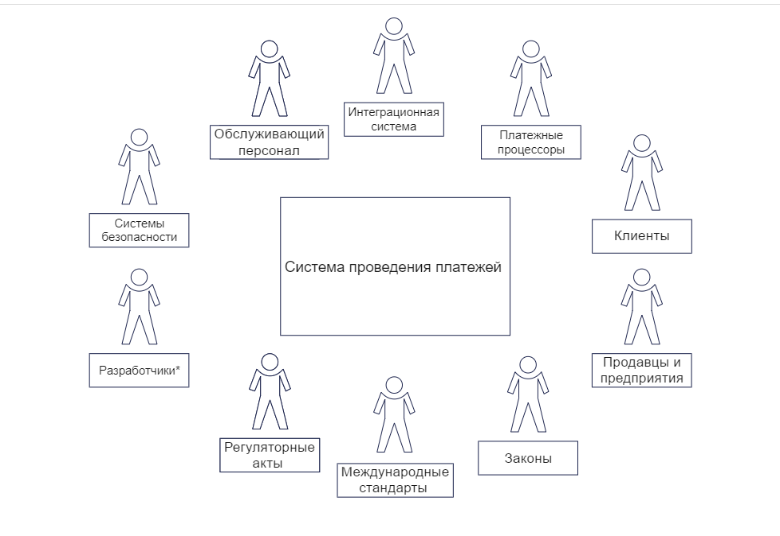

**Приложение №2.**

Границы клиентского приложения продавца.

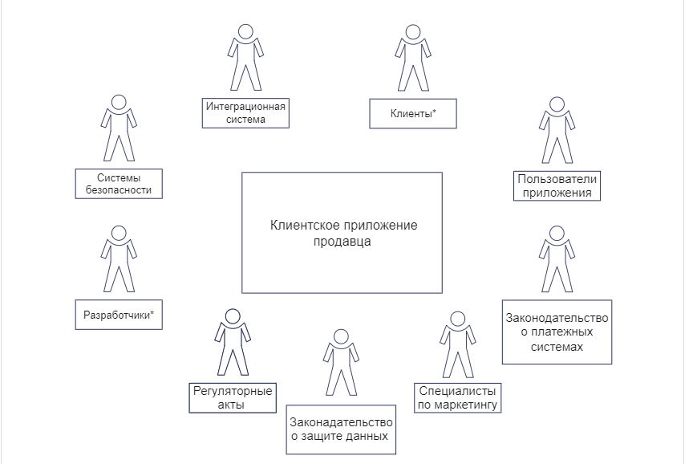

**Приложение №3.**

Границы складской системы.

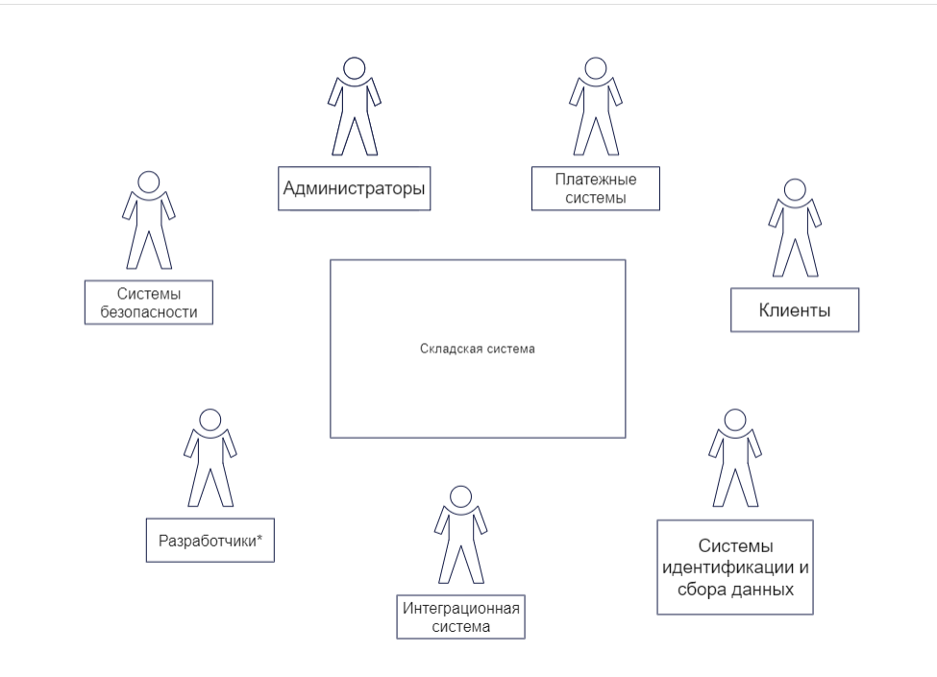

**Приложение №4.**

Границы системы логистики и организации доставки товара.

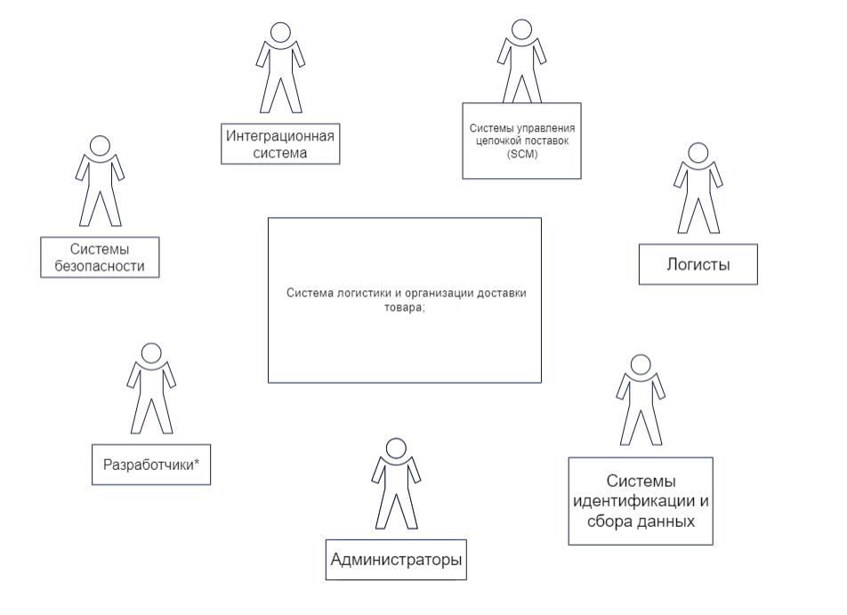

**Приложение №5.**

Границы аналитической системы.

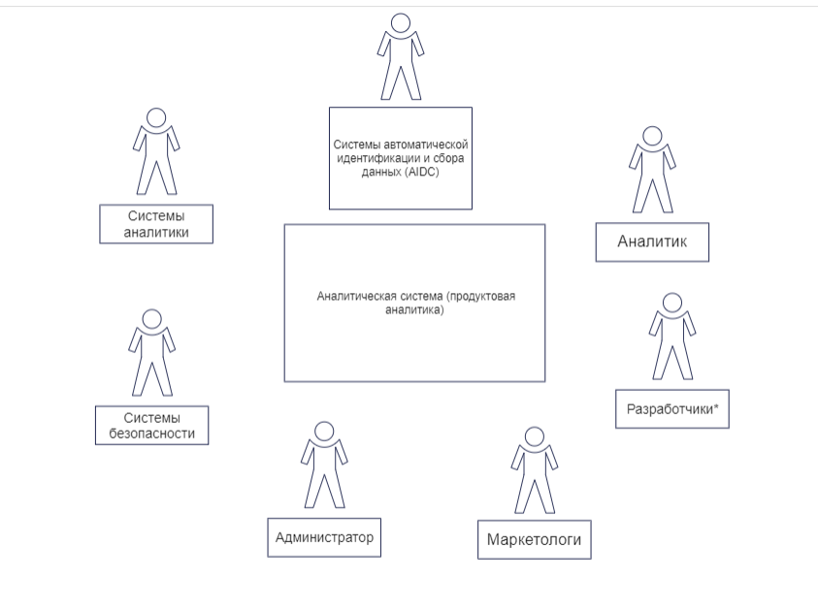

**Приложение №6.**

Mockup-макеты пользовательских интерфейсов.

